Les réseaux
Filius est un logiciel de simulation de réseaux informatiques. Il permet de créer son propre réseau de le configurer, de le simuler et de visualiser les échanges d’informations.
Pour télécharger le logiciel (le site est en Allemand mais il suffit de cliquer sur la version Windows pour le télécharger) :
https://www.lernsoftware-filius.de/Herunterladen

Prise en main
- Ouvrir Filius.
Il est nécessaire de connaitre quelques commandes. Voici le descriptif de la fenêtre principale.
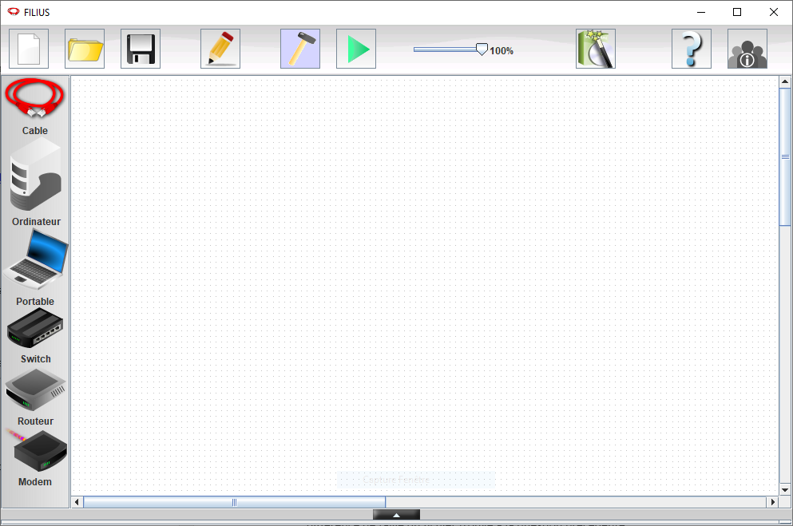
Bouton pour passer en mode simulation.
Ce mode permet d’observer les échanges de donnée ou de contrôler des machines en temps-réel.
Bouton pour passer en mode conception.
Ce mode permet d’introduire le matériel informatique pour constituer un réseau.
Matériels informatiques à disposition.
- Ajouter un portable en le glissant-déposant dans la fenêtre principale.
- Double-cliquer dessus pour rentrer dans ses paramètres réseaux.
- Cocher la case « Utiliser l’adresse IP comme nom ».
A chaque fois qu’une nouvelle machine sera insérée dans le réseau nous choisirons cette option pour les repérer.

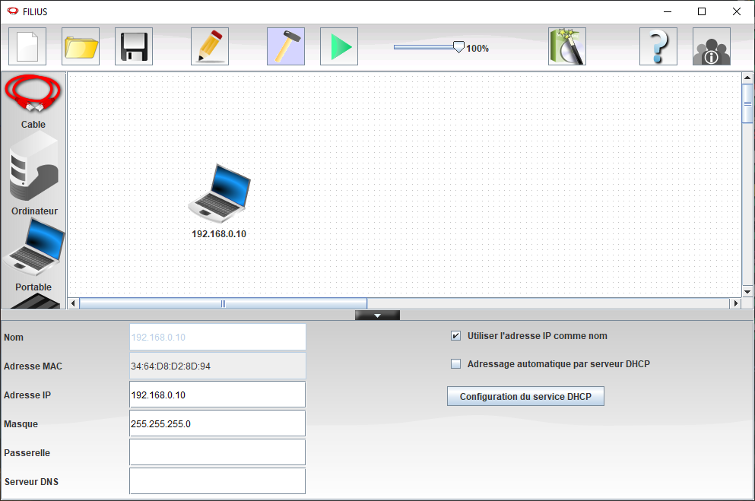
Cette fenêtre servira à paramétrer les machines sur le réseau notamment en leur assignant une adresse IP et un masque de sous-réseau.
Question 01 : Rappeler quel est le rôle de l’adresse MAC.

Question 02 : Rappeler quel est le rôle de l’adresse IP.

Question 03 : Rappeler quel est le rôle du masque de sous-réseau.

- Lancer le mode simulation en appuyant sur le bouton « Lecture ».
- Double-cliquer sur la machine puis double-cliquer sur le programme « Installation de logiciels ».
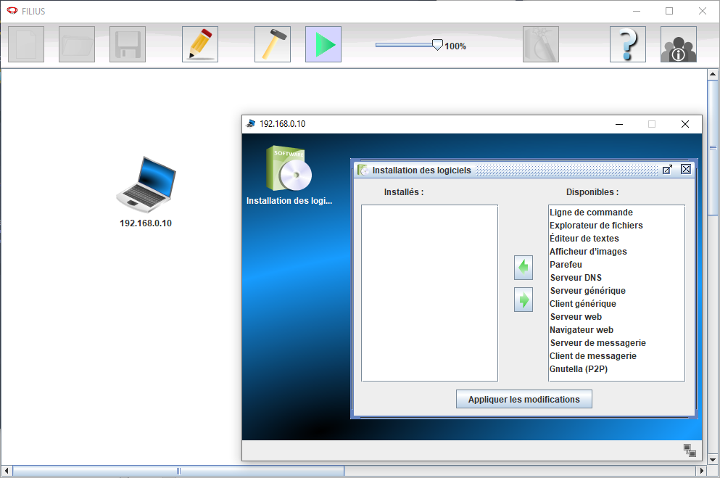
La fenêtre « Installation de logiciels » permettra d’installer plusieurs applications sur la machine sélectionnée. Nous pourrons ainsi utiliser cette machine comme une ordinateur classique mais aussi comme un serveur.

Pour installer par exemple la « Ligne de commande » (console permettant d’exécuter des commandes) il suffit de la sélectionner depuis la liste « Disponibles » puis d’appuyer sur la flèche permettant de mettre le programme sur la liste « Installés » et d’appuyer ensuite sur « Appliquer les modifications ».

- Installer la ligne de commande en suivant les indications ci-dessus.
- Ouvrir la ligne de commande précédemment installée.

Plusieurs commandes usuelles apparaissent. Il est possible de les retrouver a tout moment dans la ligne de commande en tapant « help ».

- Taper la commande permettant d’afficher les paramètres du réseau.

Question 04 : Copier-coller une capture d’écran du résultat.

Réseau pair à pair
Le pair-à-pair, peer-to-peer ou P2P (les trois termes désignent la même chose), définit un modèle de réseau informatique d'égal à égal entre ordinateurs, qui distribuent et reçoivent des données ou des fichiers. Dans ce type de réseau, comparable au réseau client-serveur, chaque client devient lui-même un serveur. Le P2P facilite et accélère les échanges entre plusieurs ordinateurs au sein d'un réseau.
Pour en savoir plus : https://interstices.info/les-reseaux-de-pair-a-pair/
- Passer en mode construction
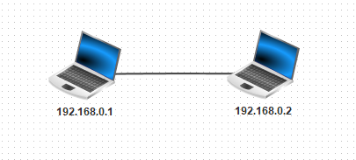
- Réaliser le réseau comme sur la figure ci-dessous (en prenant soin de respecter les adresses IP).

Pour relier les deux ordinateurs nous avons utilisé un câble Ethernet RJ45. Il existe deux types de câbles RJ45 : « droit » et « croisé ».
https://community.fs.com/fr/blog/patch-cable-vs-crossover-cable-what-is-the-difference.html
Question 05 : En utilisant le site Web ci-dessus, indiquer, en justifiant, le type de câble Ethernet RJ45 utilisé dans ce réseau.

- Depuis une des machines, exécuter la commande permettant de tester la connexion avec un autre ordinateur (commande « ping » suivie de l’adresse IP de l’autre ordinateur).
Question 06 : Copier-coller une capture d’écran du résultat.

- Ouvrir la fenêtre d’observation des échanges d’information sur le réseau en cliquant droit sur la machine « 192.168.0.1 » et sur « afficher les échanges de données ».
- Observer alors les trames échangées entre les machines.
Question 07 : Expliquer comment cette commande teste si les deux ordinateurs sont connectés entre eux.

Question 08 : Quatre temps sont indiqués à la fin de chaque ligne (time = … ms). Expliquer à quoi correspond ce temps.

- Changer l’adresse IP du poste « 192.168.0.1 » par « 192.168.1.1 » (mode construction).
- Refaire le test de connexion entre les deux ordinateurs (mode simulation).
Question 09 : Justifier l’échec de connexion entre les 2 ordinateurs (indice : cela a un rapport avec le masque de sous réseau).

Question 10 : Donner un masque de sous-réseau compatible pour que les deux machines soient connectées entre elles.

Le switch
Un switch (appelé aussi commutateur réseau) permet de relier plusieurs éléments entre eux au sein d’un réseau.
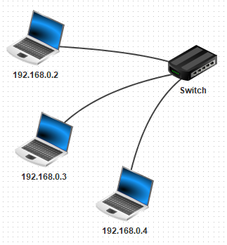
- Créer le réseau suivant :
Question 11 : Indiquer, en justifiant, le type de câble Ethernet RJ45 utilisés dans ce réseau.

- Vérifier que les machines sont bien connectées entre elles à l’aide de la commande ping.
Question 12 : Donner l’adresse du réseau créé.

Le routeur
Un routeur est un équipement d'interconnexion de réseaux informatiques permettant d'assurer le routage des paquets entre deux réseaux ou plus afin de déterminer le chemin qu'un paquet de données va emprunter.
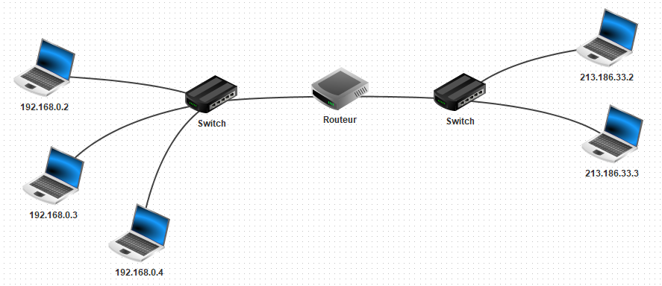
- Créer le réseau suivant :
Réseau 1
Réseau 2

- Tester si les machines du réseau 1 arrivent à échanger des informations avec les machines du réseau 2 grâce à la commande ping.
Les machines ne peuvent pas communiquer entre elles car le routeur n’est pas correctement configuré. Il faut lui définir deux adresses de passerelles : une pour le réseau 1 et une pour le réseau 2. Après ça il faudra informer les machines de l’adresse de leur passerelle respective afin de pouvoir échanger des données avec un autre réseau.
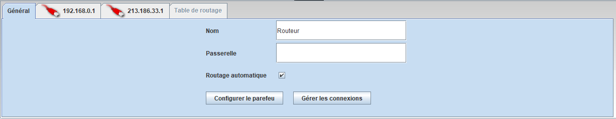
- Configurer le routeur comme ci-dessous :

- Configurer chaque machine pour définir l’adresse IP de leur passerelle. Passerelle du réseau 1 : 192.168.0.1. Passerelle du réseau 2 : 213.186.33.1
- Tester de nouveau si les machines du réseau 1 arrivent à échanger des informations avec les machines du réseau 2 grâce à la commande ping.
- Exécuter la commande « traceroute » de l’adresse IP d’une machine de l’autre réseau pour observer par quel élément réseau l’information transite pour rejoindre cette machine.
Question 13 : Copier-coller une capture d’écran du résultat.

Le protocole TCP/IP
TCP/IP est une suite de protocoles. Le sigle TCP/IP signifie « Transmission Control Protocol/Internet Protocol » et se prononce « T-C-P-I-P ». Il provient des noms des deux protocoles majeurs de la suite de protocoles, c'est-à-dire les protocoles TCP et IP.
TCP/IP représente d'une certaine façon l'ensemble des règles de communication sur internet et se base sur la notion d’adressage IP, c'est-à-dire le fait de fournir une adresse IP à chaque machine du réseau afin de pouvoir acheminer des paquets de données. Elle est conçue pour répondre à un certain nombre de critères parmi lesquels on a :
- Le fractionnement des messages en paquets.
- L'utilisation d'un système d'adresses.
- L'acheminement des données sur le réseau (routage).
- Le contrôle des erreurs de transmission de données.

- Visionner la vidéo sur le lien suivant permettant de comprendre le fonctionnement du protocole TCP/IP (vidéo créé par M. Ferrieu).
https://www.youtube.com/watch?v=_0thnFumSdA&feature=emb_logo
- Ajouter un ordinateur au réseau 2 qui aura le rôle de serveur sur le réseau (adresse IP « 213.186.33.18 »). Il faut évidemment le relier au switch et configurer la machine pour indiquer l’adresse de la passerelle.
- Sur cette machine serveur, en mode simulation, installer l’explorateur de fichiers, l’éditeur de texte ainsi que le serveur web.
- Aller dans l’explorateur de fichier et supprimer les fichiers présents dans le dossier « webserver ».
- RAPPEL HTML : Avec l’éditeur de texte, créer une courte page web « index.html » à l’aide de la base suivante (reprendre si besoin l’activité « création d’une page Web ») :
<html>
<head>
<meta charset="UTF-8">
<title> </title>
</head>
<body>

</body>
</html>

- Enregistrer la page web « index.html » dans le dossier « webserver ».
- Ouvrir l’application serveur web.
- Sur une machine du réseau, tester d’abord la connexion vers le serveur en effectuant un ping.
- Installer sur cette machine un navigateur web.
- Ouvrir la fenêtre d’échanges de données (clic-droit sur une machine).
- Rentrer l’adresse IP du serveur dans l’URL, cliquer sur « Afficher » et observer les messages échangés dans la fenêtre échange de données.
Question 14 : Copier-coller la capture d’écran montrant les détails de la trame contenant les données de la page web à afficher et décrire son contenu couche par couche grâce à la vidéo précédemment visionnée.

Le DNS
Le serveur DNS (Domain Name System, ou Système de noms de domaine en français) est un service dont la principale fonction est de traduire un nom de domaine en adresse IP. Pour simplifier, le serveur DNS agit comme un annuaire que consulte un ordinateur au moment d'accéder à un autre ordinateur via un réseau. Autrement dit, le serveur DNS est ce service qui permet d'associer à site web (ou un ordinateur connecté ou un serveur) une adresse IP, comme un annuaire téléphonique permet d'associer un numéro de téléphone à un nom d'abonné.
- Ajouter un ordinateur au réseau 2. Celui-ci servira de serveur DNS au réseau et devra être sur un autre réseau que les autres machines. Il est donc nécessaire de le connecter au routeur et de configurer ce dernier correctement.
Si le routeur indique qu’il n’y a plus de port disponible il faut en rajouter un en allant dans ses configurations, puis dans « gérer les connexions » et cliquer sur « + » dans la fenêtre des interfaces locales.
- Configurer toutes les machines pour leur associer l’adresse du serveur DNS.
- En mode simulation, installer le logiciel « Serveur DNS ».
- Aller sur l’interface du serveur DNS et ajouter une relation entre un nom de domaine et une adresse IP. Le nom de domaine « closmaire.fr » devra correspondre à l’adresse IP du serveur web qui héberge le site précédemment créé.
- Démarrer ensuite le serveur DNS.
- Sur une des machines du réseau, ouvrir le navigateur Web et afficher le site « closmaire.fr » en observant les échanges de données.
Question 15 : Expliquer le rôle et le fonctionnement des deux premières trames échangées lors de l’accès au site web.

- Sur le serveur DNS, ajouter une relation de nom de domaine pour une machine présente sur le réseau en l’appelant « machine1 ».
- Depuis une autre machine, exécuter la ligne de commande « ping machine1 » et observer les trames échangées pendant la communication.

